 |  |  |  |  |  | Мектеп:
Күні: 20.04.2021 |  |  |  |  |  | Мұғалімніңаты-жөні:
Сынып: 8 Б |  |  |  |  |  | Қатысқандар саны:  Қатыспағандар саны:
Сабақ тақырыбы |  |  | Embrionic development.
 |  | Ағзалардың жеке дамуы.
Осы сабақта қол жеткізілетін оқу мақсаттары (оқу бағдарламасына сілтеме) |  | Ағзалардың жеке даму ерекшеліктерін ұғындыру
Сабақ мақсаттары |  | Оқушыларды өз беттерінше жұмыс жасауға, бірін-бірі тыңдап, өз ойларын білдіре алуға, алған білімдерін іс-жүзінде қолдана білуге тәрбиеленеді.
Жетістік критерийлері |  | Барлығы үшін:постэмбриондық даму ағзаның жұмыртқа қабықшасын жарып шыққаннан кейін, ал ұрығы құрсақта дамитын сүтқоректілерде туа салысымен басталатындығын, маңызын біледі, даму түрлерін салыстыра алады.  Көпшілік үшін:Адамның постэмбриондық кезеңдері: жыныстық жетілуі, есеюі, қартайған шағы, организмдердің жеке дамуының элементарлық түсінігі, жасушалардың бөлінуі, өсуі, жіктелуі, органогенез, даму, қартаю, даралардың өлуі, ұрықтардың ұқсастығы туралы толық мәлімет алады.  Жеке оқушы үшін:Геронтология(грекше geron және logos – ілім) – адамның және жануарлар организмінің қартаю заңдылықтарын зерттейтін ғылым туралы мәліметтер жинайды, «Қартаю биологиясы» туралы жоба жазады.
Тілдік мақсаттар |  | Пәнге тән лексика мен терминология:  метаморфоз —metomorphosisтүрлену  Геронтология(грекше geron және logos – ілім)  Толық түрленіп даму  Түрленіп даму  Тура даму  Өсімді көбею  Спора арқылы  Бүршіктену  Онтогенез  бластула  гаструла  нейрула  тура даму  Осы терминдерге (ауызша сөйлеу, жазылым және тыңдалым дағдылары)  Диалог пен жазу үшін пайдалы сөздер мен тіркестер:
Құндылықтарды дарыту |  | "Мәңгілік ел" құндылығы: Индустрияландыру мен инновация негізіндегі экономикалық өсім;  Білім беру құндылықтары: ынтымақтастық
Пәнаралық байланыстар |  | Зоологиямен:  Эмбриологиямен:
АКТ қолдану дағдылары |  | Оқушылар интернет ресурстарды пайдаланады
Бастапқы білім |  | 7сыныпта жәндіктер мен жануарлардың дамуын біледі, бірақ оларға осы сабақта постэмбриондық даму туралы суреттер көрсетіп, бұл туралы олардың естеріне салу қажет.  Алдыңғы тақырыптарда эмбриондық кезең туралы айтылған.
Сабақбарысы
Сабақтың жоспарланған кезеңдері | Сабақтағы жоспарланған іс-әрекет |  |  |  |  |  |  |  | Ресурстар
Сабақтың басы  3 минут  7 минут | Сабақ басында:  - оқушылардың зейінін шоғырландыру  Ынтымақтастыру атмосферасын ұйымдастыру.  Сергіту сәті «Қасқыр, қоян, маймыл»  Оқушылардың барлығына «маймыл» сөзі жасырылған парақ таратылады. Мұғалім оқушыларға бүгінгі сабақта үш кейіпкердің керектігін, ол кейіпкерлер қолдарындағы парақта жасырылған «қасқыр», «қоян», «маймыл» сөздер арқылы анықтайтындығын және ол кейіпкер жылдам отырып- тұрудың арқасында жеңіске жететіндігін хабарлайды. Мұғалім: «1-2-3 маймылдар отырыңдар!»- деп хабарлағанда барлық оқушы өздерінің алданып қалғандығын сезеді.  Сабақтың бастапқы кезеңі немесе мақсатты айқындау кезеңі: Үй тапсырмасын сұрау  Three groups are given a picture of blastula, gastrula, neuron. Students identify the process in each picture and the stage of embryonic development.  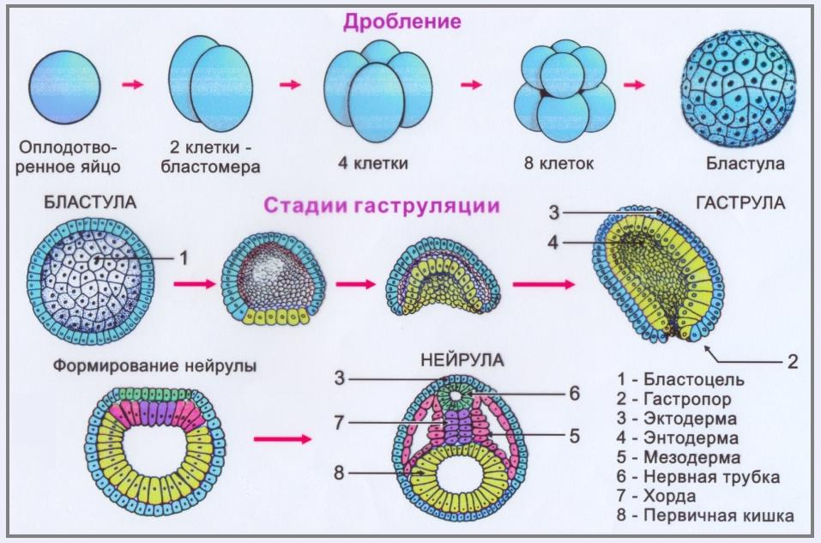  - оқушылармен бірге сабақ мақсаттарын/ОМ анықтап алу  The words 70 years, 3 years, 40 years, 1 minute, 100 years, 300 years, Elephant, mouse, tree, Altynemel, Monkey, insect are displayed on the interactive whiteboard and the groups are asked to connect these words and connect them to a new topic: What could be our theme?
Сабақтың ортасы  15 минут  - минут  8 минут | Жаңа сабақты түсіндіру немесе іздену зерттеу кезеңі  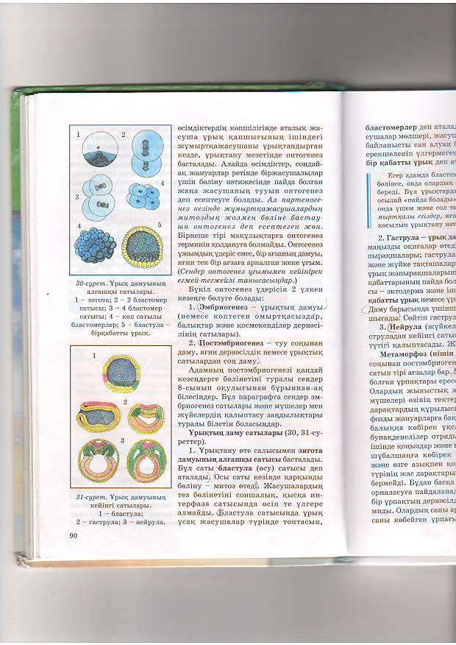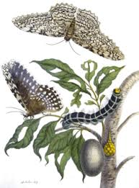  Ұрық дамуының алғашқы сатылары: 1-Зигота. 2 – 2 бластомер сатысы. 3 – 4 бластомер сатысы. 4 көп сатылы бластомерлер. 5 бластула бірқабаты ұрық. Көбелектің толық түрленіп дамуы 1. ересек түрі 2. жұлдызқұрт  1. Invertebrates without direct development  2. Slightly modified developmental, David, locust, calf, beetle, caterpillar, etc. b  3. Fully transformed beetles, butterflies, fleas, flies, mosquitoes, gnats, ants, children, etc. b.  For clarity, the video "Stages of development of the frog and the butterfly" will be shown.  Сабақты бекіту үшін:Постер құрастыру  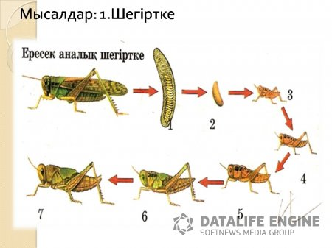  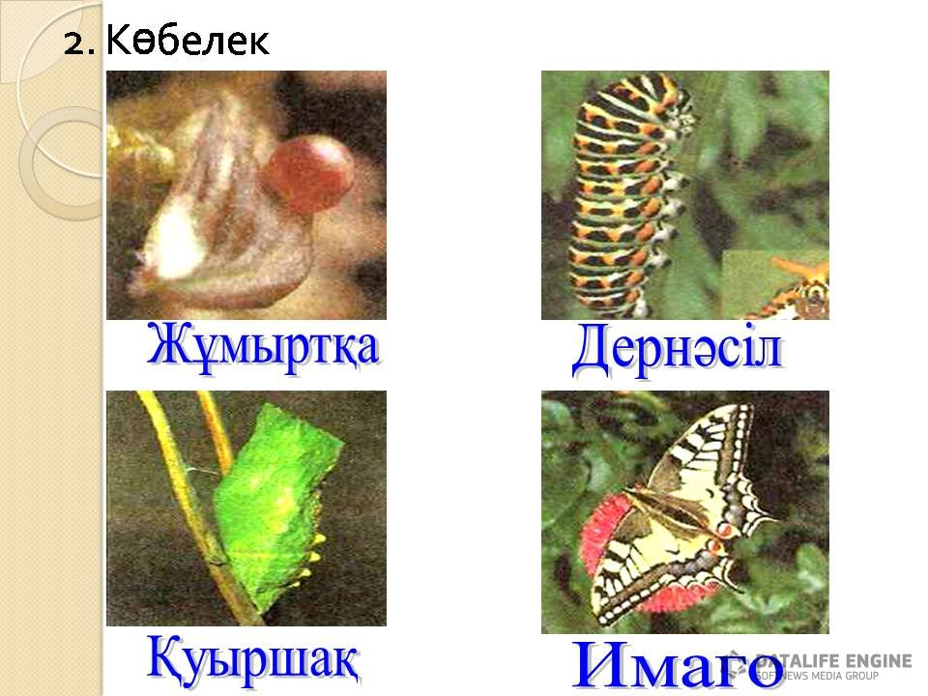  Топтық жұмыс:  1. Берілген суреттерді дұрыс құрастыру: 10 балл  2. Суреттергі организмнің қай даму сатысына жататындығын анықтау: 5 балл  3. Берілген даму түрінің басқа даму сатыларынан 3 ерекшелігін анықтау: 10 балл  4. Жұмыс істеу барысында жылдамдық және достыққарым-қатынасқа: 5 балл  Оқушыларға тура, толық, шала түрлену бойынша суреттер беріледі де, постерге суреттерді жапсырып, жинақтау тапсырылады. Тапсырманы орындап болғаннан кейін әр топ тақтаға өз постерін жапсырады.  Әр топтың жеткен жетістігін тақтаға стикер арқылы жапсырып отырады.  «Галереяны шарлау» тәсілі бойынша оқушыларға қосымша жәндіктердің суреттер: бунақденелілердің, адамның ас қорыту жүйесі, тыныс алу жүйесі, қартайған адам, жас адам, бұлшық ет суреттері беріледі де, тақтадағы постерге сәйкестендіру тапсырылады.
Сабақтың соңы  3 минут | Сабақ соңында оқушылар кері байланыс жүргізеді:  2 жұлдыз, 1 ұсыныс  Оқушыларөздерініңжұмысы мен сыныптастарыныңжұмысынбелгілібіркритерийлербойыншабағалайалады  Критерий Түрлері Топ мүшелері Идеяларды ұсыну 1 балл Жолдастарын топ жұмысына жұмылдыру 1 балл Сұрақ қою Сұрақтарға жауап беру 1 балл Белсенді түрде тыңдау 1 балл Жалпы балл 5 балл
Саралау –оқушыларға қалай көбірек қолдау көрсетуді жоспарлайсыз? Қабілетіжоғарыоқушыларғақандайміндетқоюдыжоспарлапотырсыз? |  |  |  |  | Бағалау – оқушылардың материалды меңгеру деңгейін қалайт ексеруді жоспарлайсыз? |  |  | Денсаулықжәнеқауіпсіздіктехникасыныңсақталуы
"Мозайка" әдісі -  Топта шығармашылық бірлікте,  Бір мезетте проблеманы шешуге жұмылады. Жаңа сабақ бастар алдында осы әдіс бойынша сұрақ қою арқылы жаңа сабақтың тақырыбын ашуға болады  "Адасқан бұрашақтар" әдісі- оқушылардың идеялары мен ойларын дамытады.  Кесте арқылы тұжырымдамалық жұмыс  Оқушылар өз ойын дамытып,  өзгенің пікірне тыңдауға  үйренеді. |  |  |  |  | Бұлбөлімдеоқушылардыңсабақбарысындаүйренгенінбағалауүшінқолданатынәдіс-тәсілдеріңіздіжазасыз  1. Сергіту сәті  2. Топтық жұмыс.  3. Демонстрациялау  4. 3 минуттық эссе |  |  | Денсаулықсақтаутехнологиялары АКТ қолданғанда ескертіледі.  Сергіту сәттері мен белсенді іс-әрекет түрлері қолданылды.  Осы сабақта қолданылатын Қауіпсіздік техникасы ережелерінің тармақтары айтылды.
Сабақбойынша рефлексия  Сабақтың мақсаттары/Оқу мақсаттары шынайы ма? Оқушылар бүгін не оқып білді? Оқу атмосферасы қандай болды? Мен дайындаған оқу дифференциациясы табысты ма? Мен уақытты сақтадым ба? Мен жоспарға қандай өзгеріс енгіздім және не үшін? |  |  |  | Бұлбөлімдісабақтуралыөзпікіріңіздібілдіруүшінпайдаланыңыз. Өзсабағыңызтуралысолжақбағандаберілгенсұрақтарғажауапберіңіз.
Жалпы баға
Қандай екі мезет табысты (сабақ беру мен оқытуды қарастырыңыз)?
1.
2.
Қандай екі мезет сабақты жақсартты (сабақ беру мен оқытуды таратыңыз)?
1.
2.
Мен сабақтан топ жекелеген адамдар туралы не білдім, келесі сабақта не айтамын

